Логин - elik

Пароль - elik

Вот тут находятся файлы моего плагина

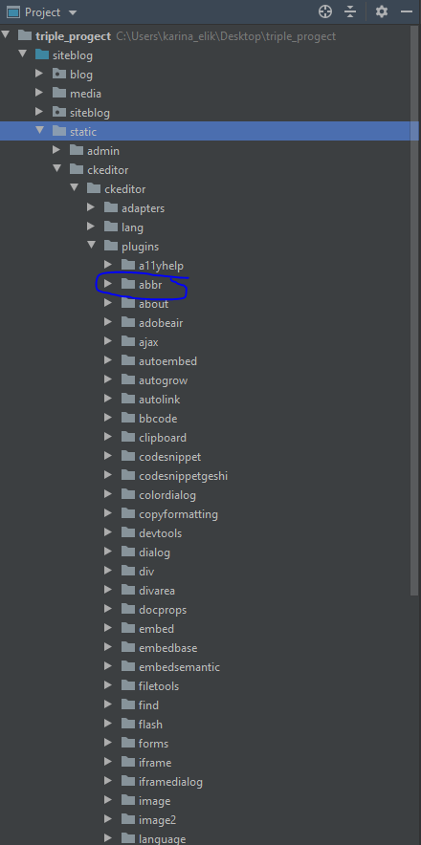

В файле config я зарегал плагин

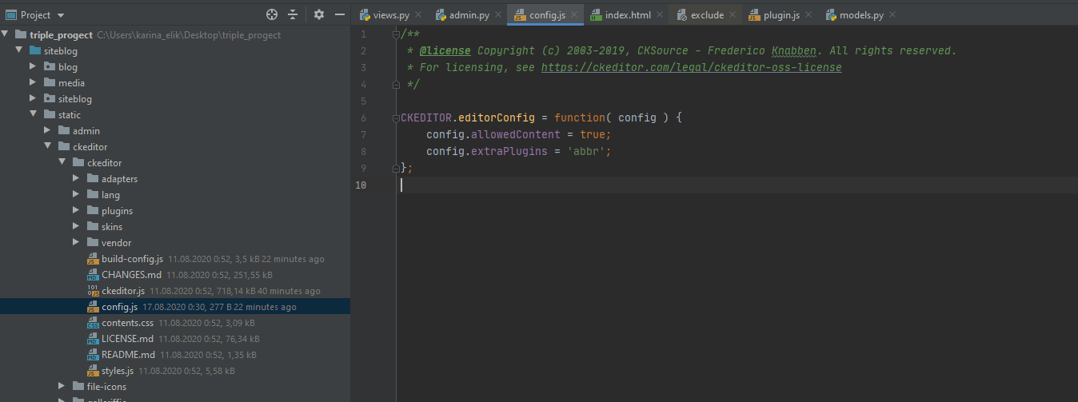

Вот мое поле для ckeditor переменная **content**

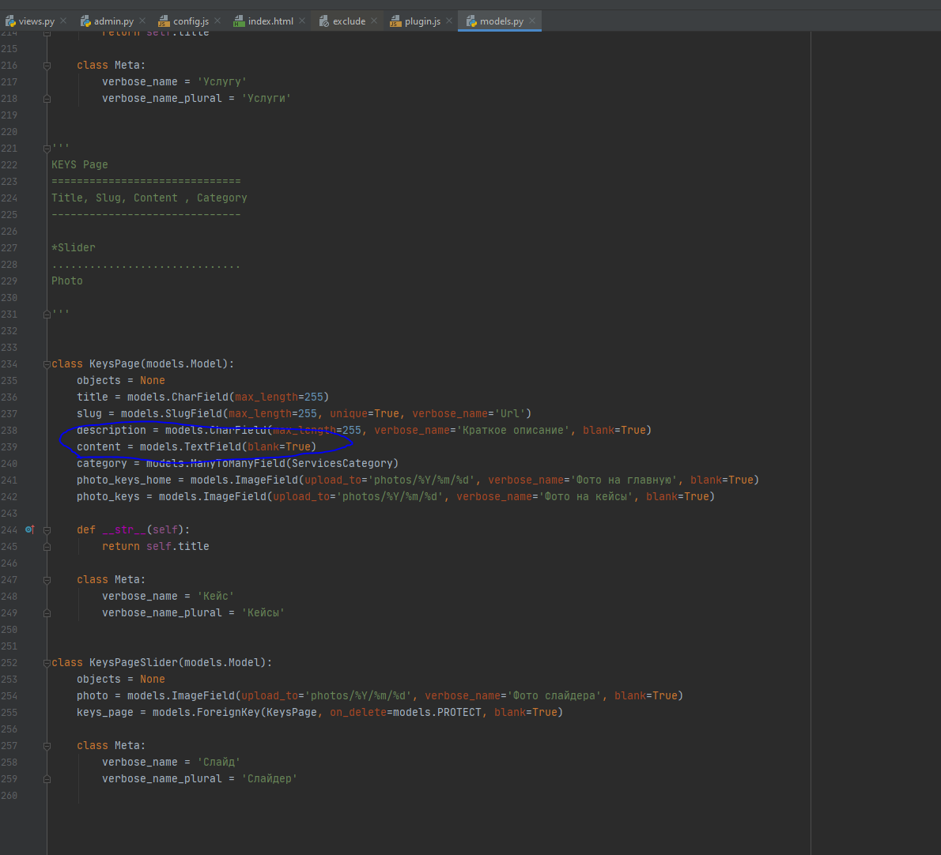

Вот тут должна была появится кнопка

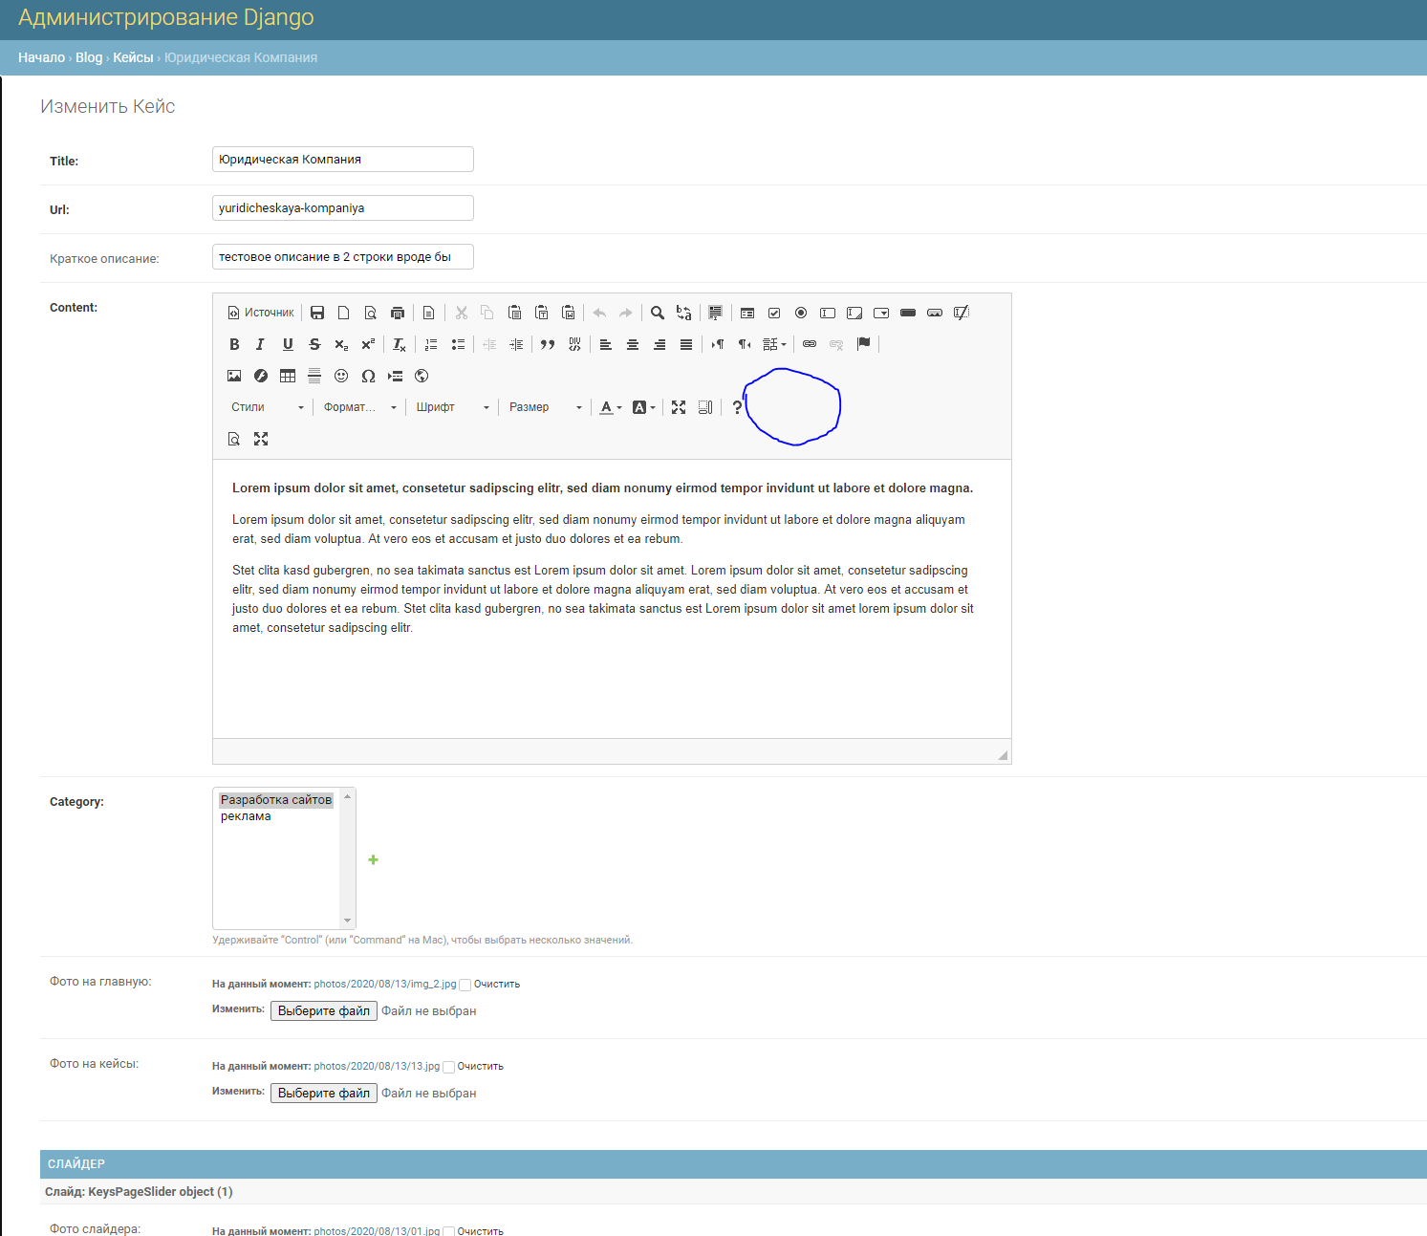

Это было все по плагину, ниже остальные вопросы

Остальные вопросы.

1)Еще есть вопрос по ссылкам. Если посмотреть путь где path name=category. Формирование такого слага обусловлено тем, что страница формируется по формату [www.site.ru/название-категори/то-что-относится-к-категории](http://www.site.ru/название-категори/то-что-относится-к-категории) пример [www.site.ru/razrabotka-saytov/landing](http://www.site.ru/razrabotka-saytov/landing) или [www.site.ru/reclama/direct](http://www.site.ru/reclama/direct) и т.д. Но если мы введем любую ссылку где будет 2 уровня вложенности, то у нас вылезет не 404 ошибка, а откроется страница с шаблоном для path name=category

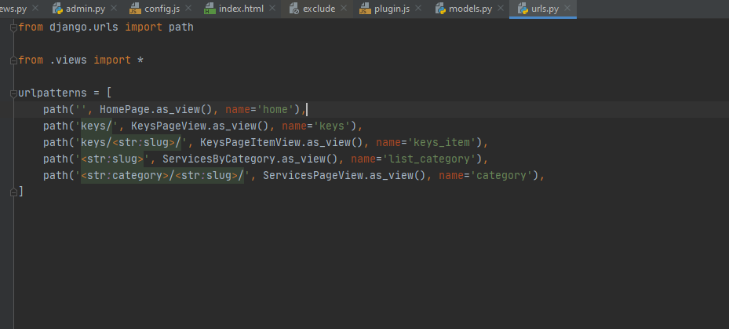

2) если создать категорию реклама(а слаг будет reklama), то такие объекты не выводятся. Но как только мы поменяем слаг на любой другой, допустим nereklma, то все работает.

3)так же вопрос по запросам на главной станице, там 4 раза дублируется запрос из category, как можно исправить

4)Код не идеален, к примеру, бывают моменты, если что-то не заполню, то крашится вывод

5)Удобством админки, пока не занимался, это просто к сведенью